Aşağıdaki doğru-yanlış sorularında parantez içine sizce doğru olanlara D,yanlış olanlara Y harfi yazınız. .

A
6
P
Adı Soyadı: Tarih:
Sınıfı: 6/ No: Aldığı Not:
2014-2015 EĞİTİM-ÖĞRETİM …….. İMAM HATİP ORTAOKULU
6.SINIFLAR FEN BİLİMLERİ DERSİ 1.DÖNEM 1.YAZILI SORULARI

1-( ) Kemiklerin gelişimi için balık ve süt tüketilmelidir.
2-( ) Hücre zarı cansızdır ve tam geçirgen özelliktedir.
3-( ) Hücre zarı ile çekirdek arasında yumurta akına benzeyen kısma sitoplazma denir.
4-( ) Ses telleri gırtlakta bulunur ve nefes verirken ses çıkarmamızı sağlar.
5-( ) Aort tüm vücuttaki kanı kalbe getiren damardır.
6-( ) Vücudumuzda oluşum sırası küçükten büyüğe doğru Hücre- doku- organ- sistem – organizma şeklindedir.

Aşağıdaki boşlukları uygun kelimelerle doldurunuz.

B
6
P

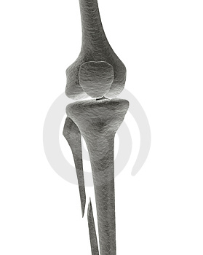
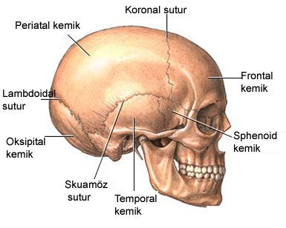

Kemik çeşidi:…………….
Eklem çeşidi:…………….
Kemik çeşidi:…………….
Eklem çeşidi:…………….

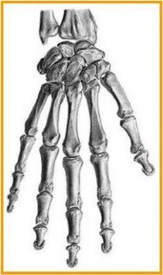

Kemik çeşidi:…………….
Eklem çeşidi:…………….

Aşağıdaki çoktan seçmeli soruları üzerinde işaretleyerek yanıtlayınız. Her soru 5 puandır.

C
30
P

1- Aşağıda verilen uzun kemiğin kısımları ile yapı ve görevleri arasındaki ilişkiyi hangi öğrenci yanlış olarak eşleştirilmiştir?

Öğrenci | Kemiğin Kısımları | Yapı / Görevleri
Nurdan | Kırmızı Kemik İliği | Kan hücresi oluşturur
Esra | Süngerimsi Kemik | Gözenekli yapıdadır
Akif | Kemik Zarı | Sertlik sağlar
Serkan | Sarı kemik iliği | Yağ içerir

A)Nurdan B)Esra C)Akif D)Serkan
2- Uzun kemiklerin baş, kısa ve yassı kemiklerin iç kısımlarında bulunan kemik yapısı hangisidir?
A) Kemik zarı B)Kırmızı kemik iliği
C)Sert kemik doku C)Süngerimsi kemik doku

3-
I- Vücuda şekil verir.
II- İç organlarımızı dış etkilerden korur.
III- Besinlerin sindirimini sağlar.
Yukarıda verilen ifadelerden hangileri iskeletin görevidir?
A) Yalnız I B) Yalnız II
C) I ve II C) II ve III

4- Soluk vermede aşağıdakilerden hangisi olmaz?
A) Diyafram kası gevşer, düzleşir
B) Akciğer daralır.
C) Göğüs boşluğu genişler.
D) Alveollerdeki karbondioksit dışarı atılır
5-
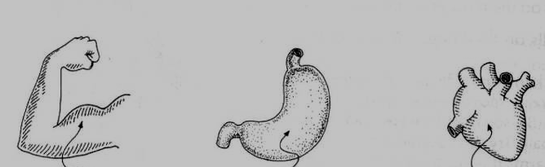
1
2
3
Yukarıda, vücudumuzda bulunan kas çeşitleri verilmiştir. Sırasıyla bu kas çeşitleri nelerdir?
1 2 3
A)çizgili kas düz kas kalp kası
B)çizgili kas kalp kası düz kas
C)düz kas çizgili kas kalp kası
D)düz kas kalp kası çizgili kas

6-

Aşağıdaki soruları cevaplayınız.

D
58 P

- Kas çeşitlerinin çalışma şekli, vücuttaki yeri ve yapısıyla ilgili aşağıda verilen tabloyu “X” işaretini kullanarak doldurunuz.
(12 puan)

2- Şekli verilen kalbin kısımlarını üzerine yazınız. (8 puan)

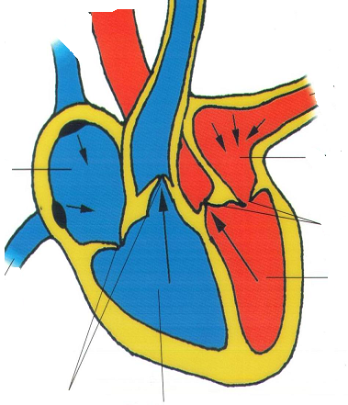
1
2
3
4

3-Aşağıdaki kavramları uygun karşılıkları ile eşleştiriniz. (10 puan )

Yapılar |  | Özellikleri
1-Kalp kası | 1- | A-İstemli hareket eder, hızlı çalışır, çabuk yorulur, kol ve bacaklarda bulunur.
2-Çizgili kası | 2- | B-Kemiklerin bir araya geldiği yere denir. Oynar, yarı oynar, oynamaz diye üçe ayrılır.
3-Düz kası | 3- | C-İstem dışı hareket eder, sürekli çalışır, yorulmaz, iç organlarda bulunur.
4-Eklem | 4- | D-Kemiklerin birleşme noktalarında, kemik kadar sert olmayan esnek yapıya denir.
5-Kıkırdak | 5- | E-İstem dışı hareket eder, sürekli ritmik çalışır, yapısı çizgilidir. Kalpte bulunur.
4-Aşağıdaki hücre organellerini uygun görevlerle eşleştiriniz.( 10 puan)

Mitokondri ( ) a-Bitkilere yeşil renk verir.
Koful ( ) b-Hücre bölünmesinde görevlidir.
Kloroplast ( ) c- Salgı ve paketleme yapar.
Sentrozom ( ) d-Hücre için enerji üretir.
Golgi ( ) e- Besin ve atık maddeleri atar.

5-Aşağıdaki şekil akciğerlerdeki gaz alışverişini göstermektedir.(8 puan)

KARBONDİOKSİT
X Y
OKSİJEN

Şekle göre X ve Y yerine yazılacak olan kelimeleri aşağıda verilen boşluğa yazınız.
X Y

6-Bitki ve hayvan hücreleri arasındaki farklılıklar
nelerdir? Tabloya yazınız.(10 puan)

Bitki hücresi | Hayvan hücresi
……………………………………
FEN BİLİMLERİ ÖĞRETMENİ

